Techniques d’analyse

1. Stratégies par séparation en gel

→ sépare les protéines en fonction de leur masse moléculaire

1. Electrophorèse 1D : Gel SDS-PAGE

Utilisation d’un champ électrique : masse prot ++ ⇔ migrent – –

/!\ Méthode dénaturante

Nécessite une coloration pour visualiser les bandes

Possibilité utilisation comme fractionnement de l’échantillon (GeLC)

Gel pré-coulé = reproductibilité des gels

FRACTIONNEMENT : Spot → Découpe → Digestion → Identification

1. Electrophorèse 2D : IEF + SDS-PAGE

Meilleur séparation ⇔ masse prot + point isoélectrique pKi (ou pI)

Permet une meilleure séparation des protéines

/!\ Détergents compatible avec la 1ère dimension  
/!\ Dépend de la composition en a.a ⇒ plusieurs prot sur 1 spot

/!\ Besoin de beaucoup de réplicas

|  |  |
| --- | --- |
| IEF | SDS–PAGE |
| * Utilisation d’urée * PAS détergents ionique * + Thiourée (→ prot apolaire) | * Tampon SDS ⊃ DTT * Nécessite colorant * /!\ Orientation bandelette /!\ |

+100 spots ⇒ Nécessite logiciel d’analyse pour comparer les gels

1. Stratégies par MS

→ pour identification des molécules

SEULE MÉTHODE pour avoir des infos à partir de protéines séparées en gel

* Si séparation des protéines → Bottom-up
* Si mélange de protéines → Shotgun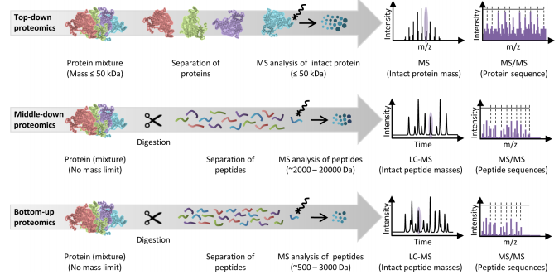

3 approches possible: Bottom-up / Middle-down / Top-down

|  |  |
| --- | --- |
| Trypsine | Lys-C |
| - Clivage après Arg et Lys SAUF si suivi par Pro  - Création peptides ~800-2800 Da | - Clivage après Lys  - Forme gros peptides  - Utilisable plus libre |
| Utilisation en combinaison | |

/!\ ATTENTION à la compatibilité entre tampon et enzyme

/!\ Retirer les détergents ou utilisation de détergents clivables

1. 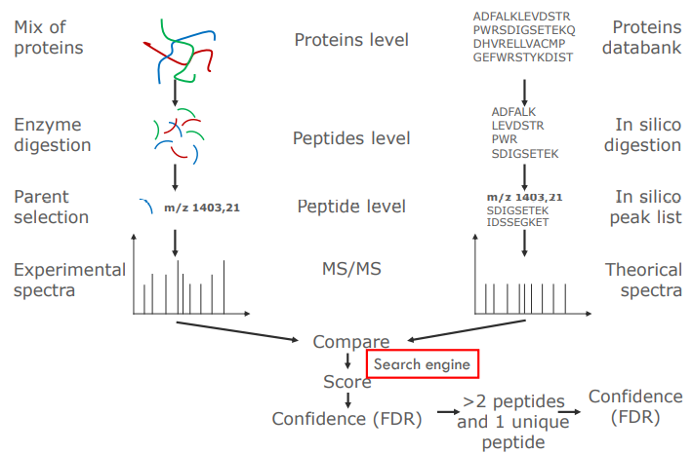Data analyse